NIVEL INICIAL



QUEDATE EN CASA

Una nueva semana nos encuentra y con ella muchas sorpresas nos esperan…..
Esta semana deben estar preparados todos nuestros niños , niñas y familias de sala de 5.
Llego el turno de que nuestros EGRESADOS y EGRESADAS compartan junto a la Profe Ana, Daiana y Sergio Tito
el …

´´CAMPAMENTO VIRTUAL ´´!!!

Es una propuesta para compartir con toda la familia y con todos nuestros amigos…no se la pierdan.
En el Facebook del colegio encontraran un video donde el Profe Tito nos enseña a construir una carpa en casa.
Sera un campamento diferente. Un campamento que no se suspende por lluvia, en donde debemos buscar un tesoro y para ello debemos convertirnos en PIRATAS…un campamento donde a pesar de que la actividad finalice con los profes, podremos seguir jugando con la familia.
Por todo ello y mucho más…NO SE LO DEBEN PERDER

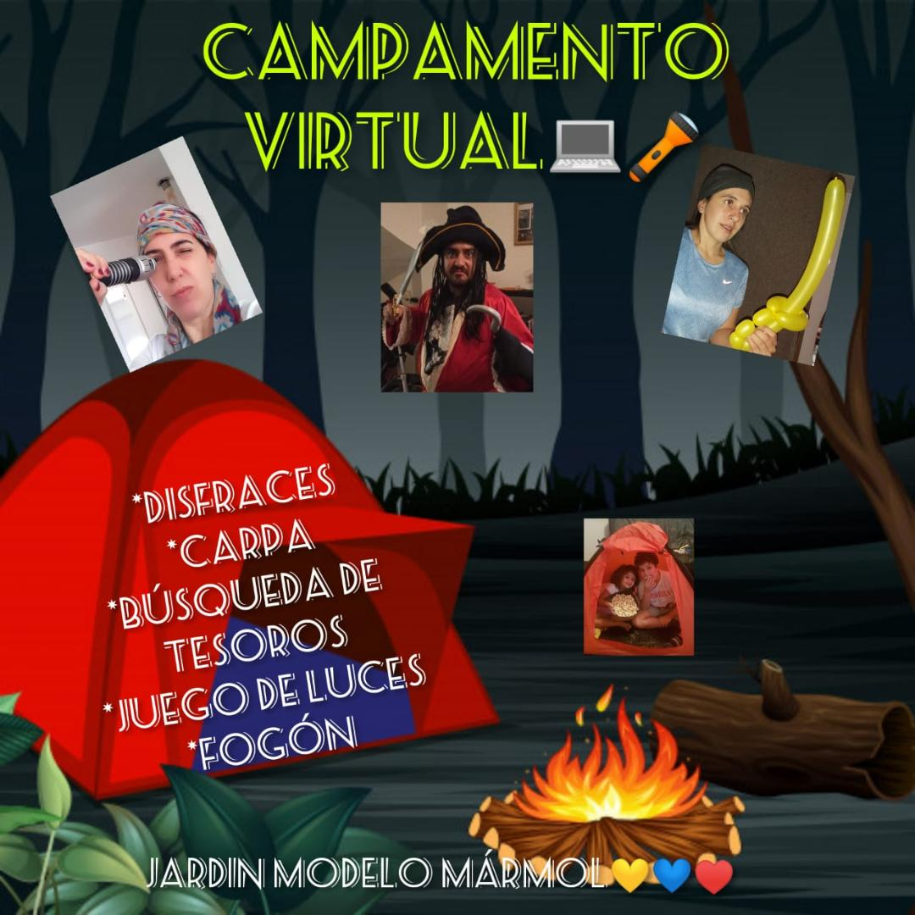
PROPUESTAS DE ACTIVIDADES



*Día 26 de Mayo

Secuencia didáctica
Cajas

Fundamentación:

Los niños a medida que pasa el tiempo investigan y manipulan lo que encuentra a su alcance, no necesitan que los objetos y las personas se acerquen a ellos sino que emprenden el desafío de salir en su conquista.
La permanente interacción con su entorno físico expande sus marcos referenciales y les posibilita incrementar sus aprendizajes.

Actividad 1

Con cualquier tipo de caja que tengan en sus hogares realizar diferentes golpes con las manos para que suene.

Cuando suena la música golpear fuerte, cuando la música para dejar de golpear.

Colocar semillas, piedritas dentro de la caja, para que suene con solo moverla.

Hacemos lo mismo con la música.

https://youtu.be/kaAULL-31KU


Se van a divertir como lo hacían en el jardín !!!


*Día 26 de Mayo

Secuencia didáctica

Figuras Geométricas

“La matemática, en el Nivel Inicial, se concibe como una herramienta social y cultural al servicio de la resolución de problemas de la vida cotidiana.
Se entiende por problema una situación que le permita al niño ingresar en la tarea con los conocimientos que dispone y, a su vez, le provoque un nuevo desafío. Es decir, los conocimientos que posee no le resulten suficientes para resolverla, e intente una nueva búsqueda de solución, por medio de diversos procedimientos para la situación propuesta.
Por eso se la considera una competencia de la vida”.

 CIRCULO

 CUADRADO

 TRIANGULO

 RECTANGULO

Actividad N 1:

¿Te animas a preparar lupas para jugar?

Te mostramos algunos ejemplos.

Pueden ser de cartulina, de cartón, del material que encuentren en casa

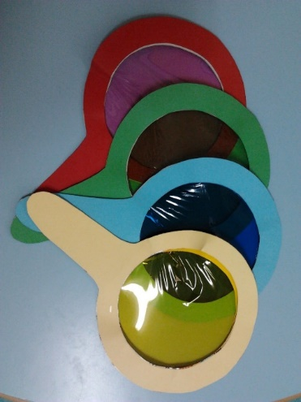

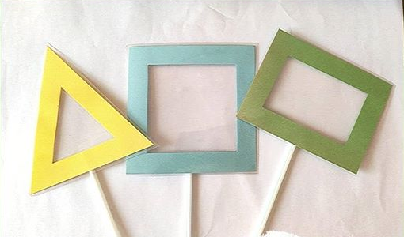

Ahora sí!

Hay que buscar por toda la casa objetos que tengan formas de circulo, cuadrado, triangulo y rectándolo.
A mirar bien, observen las puertas, las ventanas, la mesa, la cama, los platos, el reloj, la heladera, etc. ¿Qué formas tienen?.... nos convertimos en científicos, piratas, investigadores…etc lo que mas nos guste y a buscar en casa cosas que tengan la forma de nuestras figuras geométricas.
MANOS A LA OBRA



*Día 26 de Mayo

PROGRESIÓN DE ACTIVIDADES DEL ÁREA FORMACIÓN PERSONAL Y SOCIAL, ESI, REFERIDAS A

´´LA AFECTIVIDAD.´´

Hoy realizaremos actividades de expresión corporal, ¡utilizaremos todo el cuerpo! 😉
Descubrimos que me cuenta mamá o papá con sus movimientos y expresiones, e invitan a los niños a participar, compartiendo como lo haría cada uno, para descubrir que podemos decir lo mismo o tener el mismo sentimiento, pero movernos o decirlo corporalmente de diferentes maneras. Y todas están bien, aceptando así la expresión de emociones propias y de los otros.

¿Cómo nos sorprendemos?
¿Cómo festejamos?
¿Cómo nos asustamos?
¿Cómo nos divertimos?
¿Cómo nos avergonzamos?
Y todo lo que a ustedes les pasa.

Si ponemos música para esta actividad va a ser más divertida !!!






Recuerden colocar el nombre y la sección si nos envían al mail sus producciones. 📸


*Día 26 de Mayo

SECUENCIA DIDÁCTICA
“La fábrica de pastas”

ÁREA DE ENSEÑANZA: Ambiente Natural y social
ÁMBITO DE EXPERIENCIA: Experiencias del descubrimiento del entorno.
PROPÓSITO: En relación con los niños: Asegurar la enseñanza de conocimientos socialmente significativos que amplíen y profundicen sus experiencias sociales, fomentando nuevos aprendizajes.
FUNDAMENTACIÓN: Los niños desde que nacen forman parte del ambiente social y natural y a partir de sus experiencias en él, van construyendo un conjunto de conocimientos. Se selecciona como recorte la “Fábrica de pastas” ya que es un espacio al que los niños suelen ir acompañando a sus padres a comprar, conociendo así diversos aspectos y los productos que allí se comercializan. Partiremos de estos conocimientos para ir descubriendo las posibilidades que nos brindan estos comercios y diseñando propuestas didácticas que permitan la articulación entre la indagación del ambiente y el juego dramático.

CAPACIDADES | CONTENIDOS | FORMAS DE ENSEÑAR | INDICADORES DE AVANCES
*Trabajo con otros | Exploración de las posibilidades del juego y de elegir diferentes objetos,materiales e ideas:  *Inicio: asumir diferentes roles en el juego dramático Desarrollo: organizar el espacio de juego  Al finalizar: Anticipar acciones posibles durante el juego | Realización de acciones conjuntas | Participa de tareas de grupo total e individual.  Inicio: Escucha y expresa sus puntos de vista, intereses, deseos  Desarrollo: Observa e incorpora nuevas propuestas.  Al finalizar:  Participa de las actividades respondiendo a las actividades con autonomía

Actividad 1:
Mirar el video donde la Señorita, introduce el juego dramático de la “Fábrica de pastas” para luego trabajar en el armado de los elementos que se necesitan para el armado del escenario lúdico. (carteles, caja registradora, dinero para comprar y vender, y lo que crean necesario; también comenzar a juntar los envases de productos para vender)

https://www.youtube.com/watch?v=34mLE80hT7s

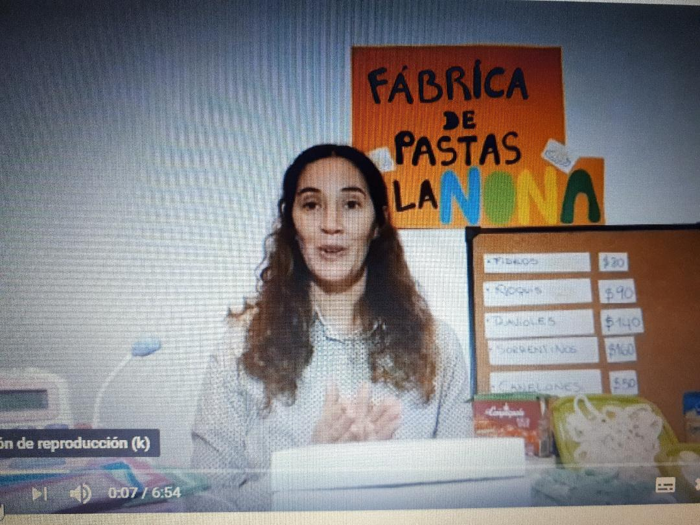

Recetas para cocinar las pastas para jugar

Masa que se cocina Masa de Sal
Ingredientes Ingredientes

*2 tazas de harina común *2 tazas de harina *50gr de crémor tártaro (se consigue en la dietética o cotillón) *1 taza de sal *1taza de sal fina *1 taza de agua *2 tazas de agua *colorante *2 cucharadas de aceite para cocinar *colorante vegetal o témpera si le quieren dar color *mezclar todo en la cacerola a fuego medio, mezclando con una cuchara de madera fuertemente hasta que la masa se despegue en “un bollo” de la cacerola. Dejar enfriar .

Esperamos puedan hacer en familia la receta y los que deseen pueden sacarse fotos y enviárnoslas a nuestros mail, con comentarios sobre lo que les pareció la propuesta.

Esperamos ansiosas poder verlos!!!

Estimadas Familias.

En el dia de hoy enviaremos a sus hogares a través de nuestra plataforma Xhendra, una nota en la cual solicitamos su colaboración para contestar una serie de ítems que son de nuestro interés y que hacen a nuestro trabajo.
Estamos transitando la Tercer etapa de cuarentena obligatoria y esto nos obliga a re evaluar nuestro trabajo en pos de lograr una mejor conexión con todos nuestros niños y niñas y como consecuencia directa con todas nuestras familias.
Para ello dependemos de ustedes y de la colaboración en poder contestar y enviar a nuestro mail una simple encuesta que nos suministrara información significativa para nuestras futuras planificaciones pedagógicas.
La propia contingencia nos desafía a una permanente revisión de la enseñanza y el aprendizaje, nos convoca a analizar los procesos que vamos construyendo, a definir condiciones nuevas para que no haya sobrecarga de tareas para nadie y a tomar decisiones que le den forma a este ciclo lectivo sin perder de vista las condiciones, estrategias y capacidades que cada uno de nosotros tiene.

Sabemos que podemos contar con su colaboración, esperamos con ansias sus respuestas.

DESDE YA , MUCHAS GRACIAS !!!



